HABITANTES DE CATAMBUCO DECIDIERON QUE INVERTIRÁN RECURSOS DE PRESUPUESTO PARTICIPATIVO EN UN CENTRO DE ACOPIO
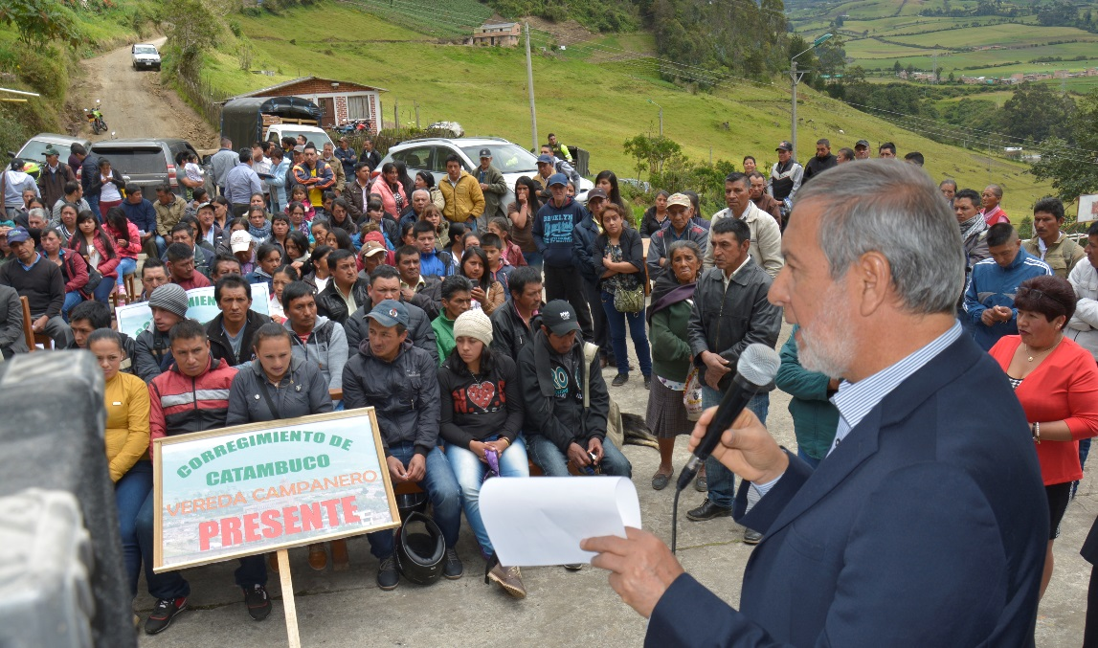
Durante la última jornada de cabildos, presidida por el alcalde Pedro Vicente Obando Ordóñez, los habitantes del corregimiento de Catambuco decidieron que con los recursos recibidos a través del presupuesto participativo, iniciarán con la construcción de un centro de acopio, transformación agroindustrial de productos agropecuarios y servicio de asistencia técnica e insumos para el servicio de los productores de este corregimiento.
“Hemos elegido este proyecto porque vemos que beneficiamos a los agricultores y a la comunidad en general por que con este proyecto los habitantes podrán tener acceso a un trabajo digno” aseguró, José Barrera, Edil de Catambuco.
Un centro de acopio se define como una instalación administrativa que cumple con la función de concentrar la producción de hortalizas y frutas de pequeños productores, para que puedan competir en cantidad y calidad, estas instalaciones están equipadas con maquinaria para lograr enviar los productos a los mercados mayoristas y urbanos,
Por su parte el Alcalde de Pasto, Pedro Vicente Obando Ordóñez entregó un balance positivo de este primer ciclo de cabildos vigencia 2017 que concluyó en el corregimiento de Catambuco. “Cerramos con broche de oro con importantes proyectos de desarrollo para las comunidades pero lo más importante, nos pudimos dar cuenta de la riqueza cultural y el liderazgo de nuestro municipio, y se lograra hacer obras relevantes porque son obras que se manejan con la propia comunidad y de esa manera el dinero alcanza significativamente”. De igual forma invitó a la comunidad a participar de la ceremonia de cierre de cabildo que se llevará a cabo el próximo sábado 19 de agosto en la concha acústicas Agustín Agualongo a partir de las 2:00 pm.
Información: Secretaria de Desarrollo Comunitario, Paula Andrea Rosero Lombana. Celular: 3017833825
Somos constructores de paz

AGUA POTABLE Y SANEAMIENTO BÁSICO UNO DE LOS PROYECTOS DE MAPACHICO EN CABILDO ABIERTO
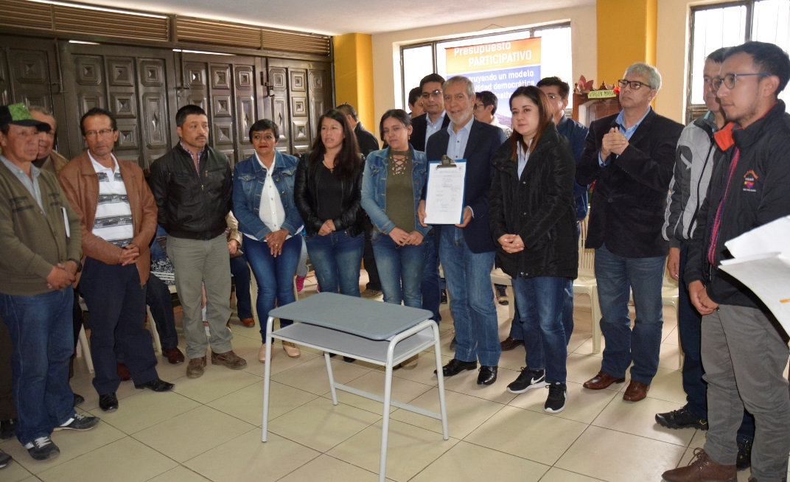
Agua Potable y Saneamiento Básico para las veredas de San Cayetano, Los Lirios y San Juan de Anganoy, fue la decisión tomada por los habitantes del corregimiento de Mapachico, para invertir los recursos de su presupuesto participativo, quienes además decidieron invertir en un proyecto de mejoramiento del polideportivo del sector en este primer cabildo abierto vigencia 2017
“El proyecto de mejoramiento de los acueductos en nuestra región fue escogido por nosotros porque vimos que estos ya cumplieron con su vida útil y el mal estado de las redes de conducción, casetas de cloración, drenadores y filtros es total, además es un proyecto que beneficiara a cerca de 1000 personas que vivimos en esta zona” manifestó Martha Delgado, perteneciente a la Junta de Acción Comunal de San Juan de Anganoy.
De igual forma Lucio Figueroa, presidente de Asojuntas de Mapachico aseguro que invertir los recursos públicos en el mejoramiento de escenarios deportivos es de suma importancia porque; " permiten a los deportistas y a la comunidad en general dedicar su tiempo libre al deporte al igual que eventos lúdicos y culturales".
Es importante resaltar que en este primer ejercicio de presupuesto participativo, en el cual los ciudadanos priorizaron sus necesidades se ejecutarán 147 proyectos sociales y de infraestructura con una inversión de 9.500 millones de pesos, mejorando la calidad de vida de los habitantes de los 17 corregimientos y 12 comunas de la ciudad de Pasto.
Información: Secretaria de Desarrollo Comunitario, Paula Andrea Rosero Lombana. Celular: 3017833825
Somos constructores de paz

CON ÉXITO SE SOCIALIZÓ PROYECTO DE LA CARRERA 27 ENTRE CALLES 13 Y 10
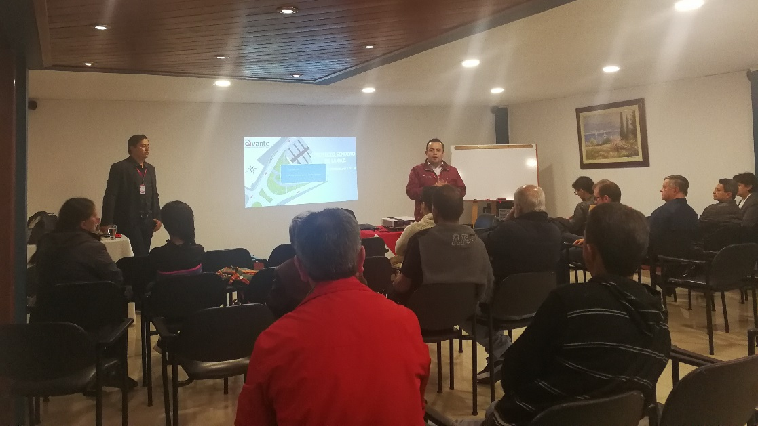
El día 14 de agosto fue socializada ante la comunidad el proyecto de la carrera 27 entre calles 13 y 10, organizada por AVANTE SETP con el fin de que la ciudadanía se informe, participe y se apropie de los espacios dela ciudad.
El Arquitecto Luis Alejandro Zúñiga, Líder del Área de Infraestructura explicó que la calle Carrera 27 tiene una especial connotación por ser eje de conectividad y estar ubicada como frontera con el centro histórico de la ciudad. El proyecto que busca construir un modelo para la planificación del sistema de corredores ambientales urbanos, tiene en cuenta el aspecto ecológico y funcional, priorizando principalmente al peatón, con excelentes espacios públicos ambientales, promoviendo sistemas de transporte alternos como la bicicleta, y teniendo al transporte público como excelente opción para los ciudadanos.
El arquitecto David White, diseñador de la Obra y ponente de la socialización, explicó los objetivos principales de ésta: ampliación de andenes de cada costado, implementación de una vía de dos carriles mixtos en sector oriente-occidente, acompañado de dos ciclorutas, mejoramiento de las zonas verdes y promoción de la seguridad peatonal con zonas de Protección entre los vehículos y el espacio Público.
Los asistentes tuvieron la oportunidad de intervenir y resolver inquietudes en temas como movilidad vehicular, trabajos interinstitucionales, afectación del espacio público, direccionamiento de carriles, actividades de promoción del Uso de la bicicleta, entre otros.
El Ingeniero Diego Guerra, gerente de Avante, manifiesta que los principios básicos que buscan los sistemas estratégicos de transporte publicó son la eficiencia y seguridad con el fin de estructurar urbes competitivas, y equitativas, que permitan a los ciudadanos tener oportunidades seguras de movilidad, bajo principios de economía.
“Para Avante SETP es importante estas socializaciones con la comunidad, porque creemos que un ciudadano que se informa, conoce y participa, es una persona que tiene sentido de pertenencia por su ciudad, se compromete con el mejoramiento de ésta, disfruta y hace buen uso de los espacios que han sido diseñados para su movilidad” Aseguró Diego Guerra.
Información: Gerente Avante Diego Guerra. Celular: 3155800333 guerradiegoc@hotmail.com
Somos constructores de paz

CON BALANCE POSITIVO CULMINÓ LA SEGUNDA VERSIÓN DEL DÍA DEL PERDÓN Y LA RECONCILIACIÓN
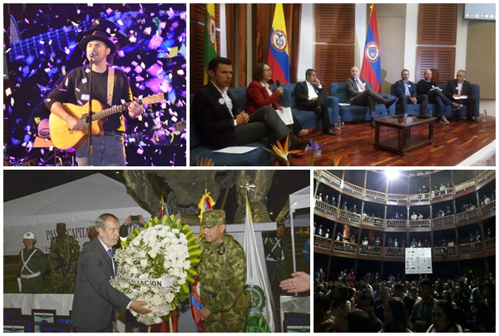
Desde el jueves 10 y hasta el domingo 13 de agosto se desarrollaron las actividades programadas en conmemoración del día del perdón y la reconciliación, jornadas enmarcadas en temáticas, académicas, de memoria histórica, culturales y deportivas como parte de una estrategia de construcción social y comunitaria, que se desarrolla durante todo el año desde la Administración Municipal a través de la Secretaría de Gobierno.
El componente académico de esta estrategia se fortaleció este año con el Foro “Pasto constructor de perdón y reconciliación. En el camino hacia la paz”, en donde altos funcionarios del gobierno nacional expusieron su punto de vista frente a temas como política pública de víctimas y perdón y reconciliación; así mismo contestaron inquietudes de los asistentes, haciendo de este escenario un espacio de diálogo participativo entre los actores. Esta jornada hace parte del proceso de conformación de las escuelas del perdón, herramienta pedagógica dirigida a líderes y lideresas de comunas y corregimientos del municipio, para que sean multiplicadores de conocimientos basados en el perdón, la convivencia y la corresponsabilidad ciudadana para la construcción de paz.
Escenarios como el Teatro Imperial y el Parque Bolívar fueron testigos de actos simbólicos de memoria histórica de la población víctima del conflicto armado, en el primero se presentó una obra de teatro en donde los actores plasmaron sus historias de vida, el segundo momento fue un acto solemne en honor a las víctimas caídas militares de la policía y el ejército, como agradecimiento a ellos y a sus familias por el compromiso con la patria.
Los eventos culturales fueron parte fundamental de esta segunda conmemoración del día del perdón y la reconciliación con el concierto que se cumplió en la Plaza de Nariño que contó con la participación de artistas regionales, nacionales e internacionales y con mensajes de invitación para toda la ciudadanía para que Pasto sea la capital del perdón en Colombia. De igual forma la inauguración del campeonato de futbol masculino y femenino en las canchas sintéticas del barrio La Carolina que cuenta con más de 70 equipos los cuales le apuestan a la integración social a la paz y a la convivencia entre conciudadanos; simultáneamente se realizó el primer festival de cometas en el corregimiento de San Fernando que convocó a propios y a turistas a realizar un vuelo por la paz.
El Secretario de Gobierno Eduardo Enríquez Caicedo manifestó su satisfacción con el desarrollo de estas actividades y resaltó el apoyo del gobierno nacional frente a esta iniciativa gestada desde el Municipio de Pasto trabajada junto a la población víctima del conflicto y la comunidad en general. ”la mejor conclusión es la creación de las escuelas del perdón que inician desde la próxima semana y permitirán consolidar en 5 comunas más del municipio temáticas de perdón y reconciliación” indicó el funcionario.
Información: Secretario de Gobierno Eduardo Enríquez Caicedo. Celular: 3174047375 eduardoenca@yahoo.com
Somos constructores de paz

DELEGACIÓN DE POPAYÁN DESTACA SISTEMA ESTRATÉGICO DE TRANSPORTE DE PASTO
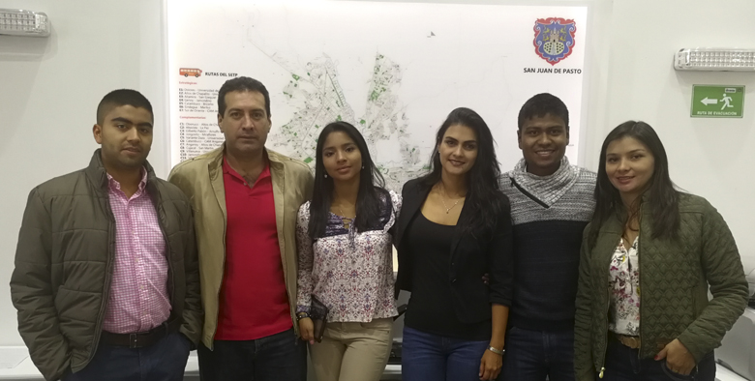
Pasto, como ciudad pionera en el país en la puesta en marcha del Sistema Estratégico Transporte Público, recibió la visita de Movilidad FUTURA SAS. SETP de la ciudad de Popayán, que se encuentra en proceso de implementación.
Como exitosa fue calificada por la delegación payanesa la visita realizada al Centro de Gestión de Movilidad de la ciudad de Pasto, en el cual se operan los sistemas de Semaforización, y Gestión y Control de Flota. El Ingeniero Diego Guerra, gerente de Avante, y su equipo de operaciones, contaron desde la experiencia los alcances y objetivos logrados.
María Fernanda Alegría, líder de operaciones del SETP Popayán, destaca el avance que hay en Pasto, “es grato poder compartir esta experiencia que han tenido en la implementación del SETP y en las tecnologías que han adquirido, nosotros estamos en un proceso previo, y lo que hemos visto hoy nos sirve como guía y base para desarrollarlo en nuestra ciudad, resaltando principalmente el Sistema de Gestión de Flota y el Centro de Gestión de Movilidad”.
Dentro de los principales temas que se trataron fueron el Proceso de integración tecnológica de Sistema de Gestión y Control de Flota, el Sistema Centralizado de Recaudo, la asignación de riesgos y responsabilidades de la tecnología instalada en los buses, entre otros, así como la visita al Centro de Control Operacional de la Unión temporal Ciudad Sorpresa.
El gerente de Avante, Diego Guerra se manifestó complacido por la visita, señaló que: “esta clase de visitas buscan posicionar a Pasto como pionero a en la implementación tecnológica para sistemas de transporte colectivo de pasajeros. En Avante estamos comprometidos cada vez más con ofrecerle a la ciudadanía un Sistema De Transporte público rápido, eficiente y seguro”.
Información: Gerente Avante Diego Guerra. Celular: 3155800333 guerradiegoc@hotmail.com
Somos constructores de paz

SECRETARÍA DE PLANEACIÓN MUNICIPAL LIDERÓ MESA TÉCNICA DE OBRAS DE LA CARRERA 27
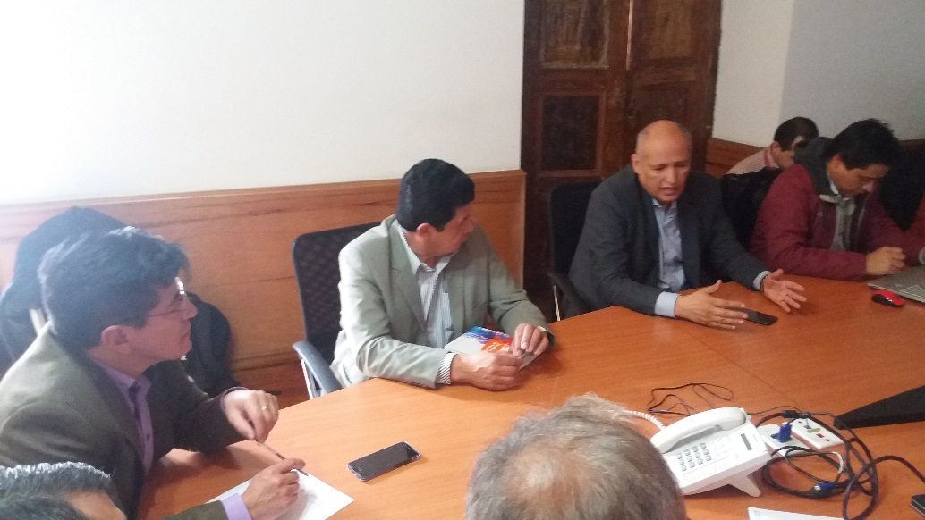
Por delegación del alcalde Pedro Vicente Obando Ordóñez, el Secretario de Planeación Municipal, Afranio Rodríguez, lideró la mesa técnica de avances de las obras de la carrera 27, como parte de este encuentro se logró confirmar la aprobación de un Conpes por 12 mil millones de pesos que permitirá culminar el proceso de gestión predial entre las calles 16 y 13.
Así mismo, se estableció la integración de una mesa técnica que trabajará todo el tema de redes secas la cual estará conformada por la Alcaldía, Cedenar, Sepal, Alkanos entre otras empresas que prestan el servicio público, con el fin que cuando Avante haga la ejecución de las obras se delante de manera ordenada y evitar inconveniente en cuanto a la movilidad.
“Para esta semana se tiene programado nuevamente un encuentro de esta mesa técnica donde se deberá evaluar lo concerniente a las obras que van desde la calle 13 a la 10, debido a que las características de la vía no dan para tres carriles, a esto se le suma la presencia de bienes de importancia arquitectónica que no se pueden tocar, por lo que se reduciría a dos carriles”, indicó el secretario de Planeación Afranio Rodríguez.
Ante esto se evalúa que el carril que va en el sentido Occidente-Oriente, es decir Panamericana Río Pasto, el cual es para sistema de transporte público se lo desviaría por la carrera 25 hasta la calle 13 para que nuevamente tome la carrera 27.
Información: Secretario de Planeación, Afranio Rodríguez Rosero. Celular: 3155597572 afraniorodriguez@gmail.com
Somos constructores de paz

MONSEÑOR ENRIQUE PRADO BOLAÑOS, OBISPO DE PASTO; CONMEMORA 25 AÑOS DE VIDA EPISCOPAL
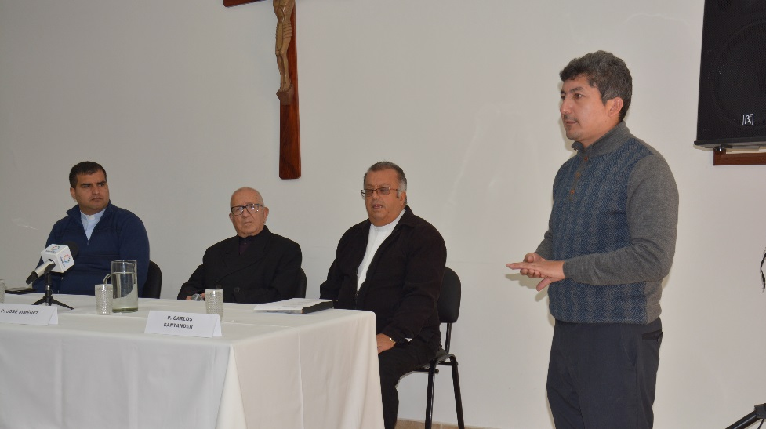
En rueda de prensa, la Diócesis de Pasto a través de los Padres José Félix Jiménez, Carlos Santander y Andrés Ordóñez; presentó detalles de la programación de conmemoración de los 25 años de vida episcopal del Monseñor Enrique Prado Bolaños, obispo de Pasto y de la visita del Papa Francisco a Colombia.
Frente a la celebración de los 25 años de vida espiscopal, el Padre Carlos Santander, dijo que para la Diócesis este acto, se realiza bajo tres valores fundamentales como la fe cristiana, la gratitud y el compromiso. “Nos une el valor de la fe y la responsabilidad de seguir adelante y animarnos en la continuidad de la obra que viene adelantando Monseñor; con quien hemos forjado caminos comunes, hacia un mismo ideal y se ha estrechado lazos de amistad y cariño en estos 25 años como obispo y 50 de sacerdote”.
El Monseñor Enrique Prado Bolaños nació en Cumbal el 21 de noviembre de 1943, estudió filosofía y teología en el Seminario Mayor de Pasto; fue ordenado sacerdote el 3 de diciembre de 1967 incorporándose a la Diócesis de Pasto. Desde 1982 hasta el 8 de julio de 1992 fue Párroco de Cumbal y rector del colegio ‘José Antonio Llorente’ de esa misma localidad. San Juan Pablo II lo nombró Obispo Titular de Fornos Maggiore y Auxiliar de Cali el 8 de julio de 1992. El 2 de febrero de 1995 San Juan Pablo II lo nombró obispo de Pasto.
Para la conmemoración de sus 25 años de vida episcopal, se ha dispuesto de una programación que iniciará con cuarenta horas de preparación espiritual ante el Santísimo, el domingo 20 de agosto, se brindará una serenata; el lunes 21 de agosto se llevará a cabo un acto cultural y de reconocimientos en el Colegio Las Bethlemitas y el martes 22 de agosto, día central, se ofrecerá una Eucaristía a las 10:00 de la mañana en la Iglesia de la Catedral.
Por otro lado, con respecto a la visita del Papa Francisco a Colombia; el Padre Carlos Santander, dio a conocer que una comitiva de la región viene participando de los talleres con las temáticas que se han estructurado para la reflexión y participación en el encuentro. “Durante la agenda oficial, desde la Emisora Ecos de Pasto, se emitirá detalles y se presentarán las reflexiones frente a lo que vaya aconteciendo”, puntualizó.
Somos constructores de paz

PLANEACIÓN TRABAJA EN EL MEJORAMIENTO DE BARRIOS
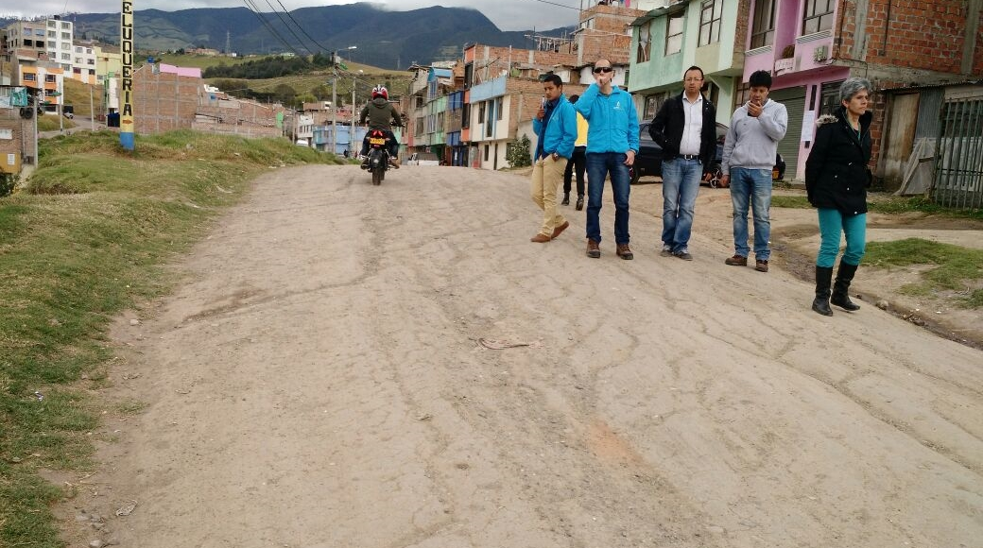
La Secretaría de Planeación adelantó una visita técnica al proyecto de ubicación de tubería para aguas negras y lluvias en los sectores de Nueva Colombia, Caicedo y Niza.
Desde Planeación se busca identificar los puntos por los cuales está pasando la tubería y establecer si existe algún tipo de riesgo.
A través de coordenadas georreferenciadas se identificaría cuáles serían los tipos de riesgo que se puedan presentar, sea por subsidencia o remoción de masa, para así apoyar a Empopasto entidad que lidera el proyecto de cambio de alcantarillado en este sector.
“Por parte de la Secretaría de Planeación trabaja en el mejoramiento de barrios, es así como estos tres sectores hacen parte del proyecto establecido en el POT de mejoramiento de barrios”. Precisó Afranio Rodríguez secretario de Planeación.
También se pretende mitigar los riesgos que se puedan presentar para informar a la interventoría de la obra cuales son los posibles proyectos o construcciones que se deben hacer, sobre todo donde hay un polideportivo que tiene al parecer un riesgo por la falta de un muro de contención.
Información: Secretario de Planeación, Afranio Rodríguez Rosero. Celular: 3155597572 afraniorodriguez@gmail.com
Somos constructores de paz

FUNDACIÓN EUROPEA FIIAPP LIDERA FORMACIÓN EN RENDICIÓN DE CUENTAS A LÍDERES DEL MUNICIPIO
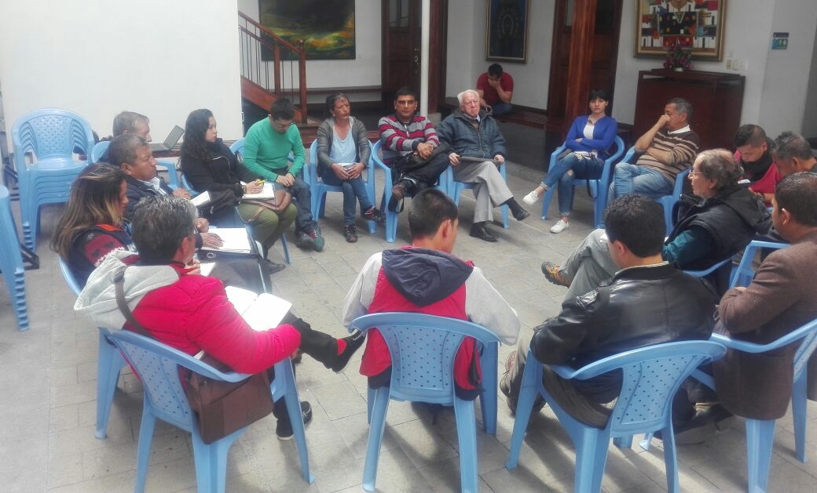
La Alcaldía de Pasto a través de la Secretaría de Desarrollo Comunitario y en convenio con la fundación Europea FIIAPP lidera el proceso de formación en Plan de Acción y Rendición de Cuentas. Esta jornada que contó con la participación de líderes vocales de control, veedores, juntas de acción comunal, juntas administradoras locales, Consejo Ciudadano, organizaciones juveniles, Mesa de Participación Ciudadana y Corregidores Municipales, tuvo como objetivo concretar el ejercicio de rendición de cuentas de estas instancias de participación del Municipio.
Según lo establecido por la ley estatutaria de participación 1757 de 2015, durante los dos próximos meses se debe realizar por parte este tipo de organizaciones, la rendición de cuentas en el cual se informe a la comunidad de las gestiones y hechos presentes y futuros que contribuyen al desarrollo de la comunidad.
Al respecto Samuel Guevara Corregidor del Corregimiento Jamondino manifestó que “estos conocimientos son muy importantes ya que a través de la Secretaría de Desarrollo Comunitario se han venido generando capacitaciones, de conocimientos frente al proceso que debemos iniciar todo líder para realizar la Rendición de Cuentas ante nuestra comunidad, aun sin manejo de recursos económicos como es nuestro caso; pero si dar a conocer la gestión de las diferentes funciones que ejercemos. Desde este punto de vista es muy importante el conocimiento y la asesoría que nos brindan y de esta manera seguir el ejemplo que el Alcalde Pedro Vicente Obando Ordoñez nos dio con la Rendición de Cuentas a la ciudadanía”.
De esta manera desde un enfoque incluyente con desarrollo humano se incorpora este ejercicio de rendición de cuentas propuesto anualmente desde cada contexto social en las localidades de la región.
Información: Secretaria de Desarrollo Comunitario, Paula Andrea Rosero Lombana. Celular: 3017833825
Somos constructores de paz

Oficina de Comunicación Social
Alcaldía de Pasto

